**SLOVENSKÁ TECHNICKÁ UNIVERZITA V BRATISLAVE**

**FAKULTA ELEKTROTECHNIKY A INFORMATIKY**

**kalibrácia kamery**

**zadanie č.2 z predmetu počítačové videnie a spracovanie obrazu**

Študijný program: Robotika a kybernetika

Študijný odbor: kybernetika

Školiace pracovisko: Ústav robotiky a kybernetiky

Vypracoval: Damián Bombara, Tomáš Stupeň

# Zadanie

Obrázok, na ktorom je text, snímka obrazovky, dokument, písmo

Automaticky generovaný popis

# Vypracovanie úloh

V tejto kapitole uvedieme postup pri vypracovávaní jednotlivých úloh. Uvedieme ako sme nad danou úlohou rozmýšľali a aké kroky sme urobili aby sme zadanie úspešne splnili.

## Príprava na zadanie

Na zadanie sme sa pripravili tak, že sme preštudovali informácie v sekcii užitočných odkazov, kde sa nachádzali informácie o kalibrácii kamery, trackbaroch a Houghovej kruhovej transformácie.

Po prejdení týchto dokumentácií by sme mali byť schopní vypracovať všetky body zadania, samozrejme na stránkach boli aj ďalšie odkazy, ktoré ešte viac vysvetľovali problematiku, ktorou sa zaoberáme, napr. [Distortion (Optics)](https://en.wikipedia.org/wiki/Distortion_%28optics%29). Toto nám pomohlo viac pochopiť a uvedomiť si, načo vlastne robíme kalibráciu kamery.

## Kalibrácia kamery pomocou šachovnice

Postupovali sme podľa dokumentácie, čiže najprv sme si urobili niekoľko fotografií šachovnice, kde sme rôzne menili aj naklonenie.

Potom sme mohli využiť kód z dokumentácie, kde bolo potrebné zmeniť rozmer, ktorý chceme zamerať (v príklade bolo 6x7), my sme chceli použiť 5x7 (ako vidieť aj na obrázku).

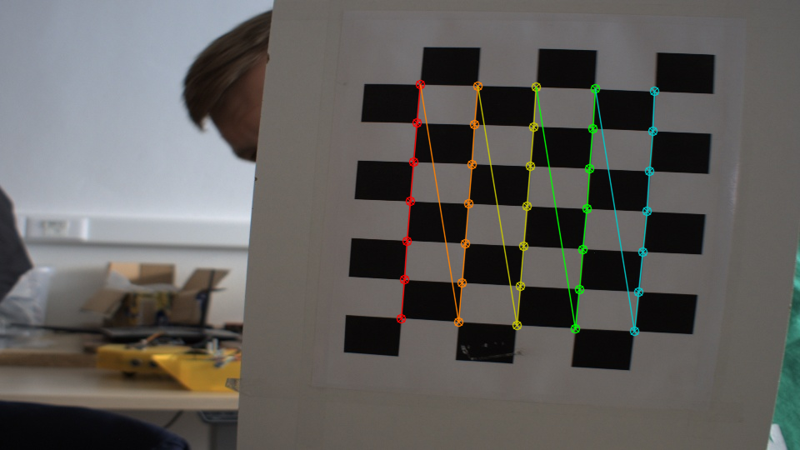

Obr. 1. Detegované rohy šachovnice

Potom ako sme dosiahli tohto výsledku, sme mohli využiť funkciu pre kalibráciu kamery, ktorá nám vrátila niekoľko parametrov. Nás zaujímali predovšetkým ohniskové vzdialenosti a parametre stred snímky (na základe optiky).

Po získaní týchto parametrov sme pokračovali v zadaní kde sme sa snažili dostať obraz, ktorý nebude skreslený.

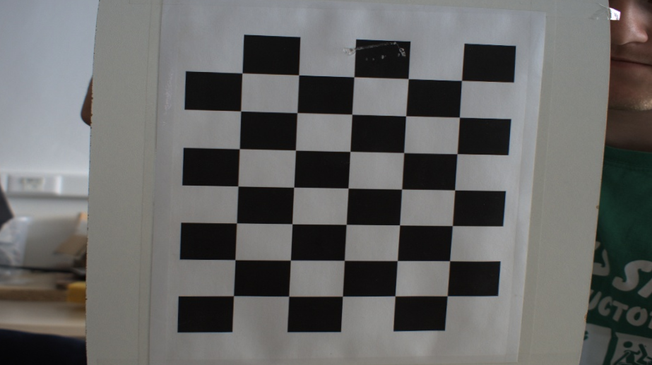

Obr. 2. Šachovnica po kalibrácii kamery

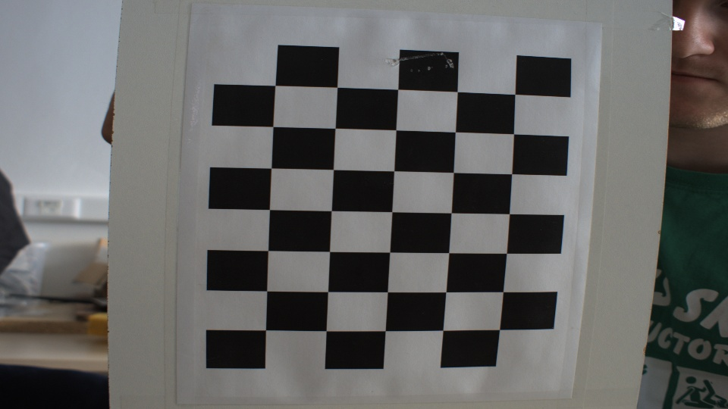

Obr. 3. Šachovnica pred kalibráciou kamery

Na obrázku 2 a 3 vidieť značné rozdiely v zakrivení, z toho vyplýva, že kalibrácia kamery zdarila.

## Detekcia kružníc pomocou Houghovej transformácie

Postup bol veľmi podobný ako pri kalibrácii kamery pomocou šachovnice. Postupovali sme podľa dokumentácie, kód sme upravili podľa požiadaviek zadania tak, aby algoritmus nedetegoval kružnice z fotografií, ktoré mu nahráme, ale „live“ z kamery.

Pri detegovaní sme pracovali s rôznymi parametrami, ktoré bolo potrebné nastaviť pre správne detegovanie (napr. minimálnu vzdialenosť medzi stredmi kružníc). Pri nastavovaní týchto parametrov sme využili trackbary, ktoré nám uľahčili nastavovanie týchto parametrov, keďže nebolo potrebné stále vypínať program a ručne prepisovať tieto parametre v kóde.

Detegovanie kružníc sme testovali na viacerých objektoch, či už mince alebo kružnice na papieri v miestnosti D618, detekcia fungovala správne.

# Záver

Cieľom zadania bolo pochopiť princípom kalibrácia kamery a kalibrovať svoju vlastnú kameru pre prácu s obrazom. Taktiež bolo cieľom zadania naučiť sa orientovať v technickej dokumentácii a manuáloch OpenCV.

Všetky úlohy zadania sa nám podarilo splniť, kalibrácia kamery bola úspešná ako sme ukázali na obrázku 3, detekciu kružníc síce nemáme fotograficky zdokumentovanú, no pri odovzdávaní cvičiacemu boli vidieť, že aj to funguje správne.

Nakoniec ostalo už len urobiť poriadok v GIT repozitári a spísať dokumentáciu, zadanie je týmto hotové.